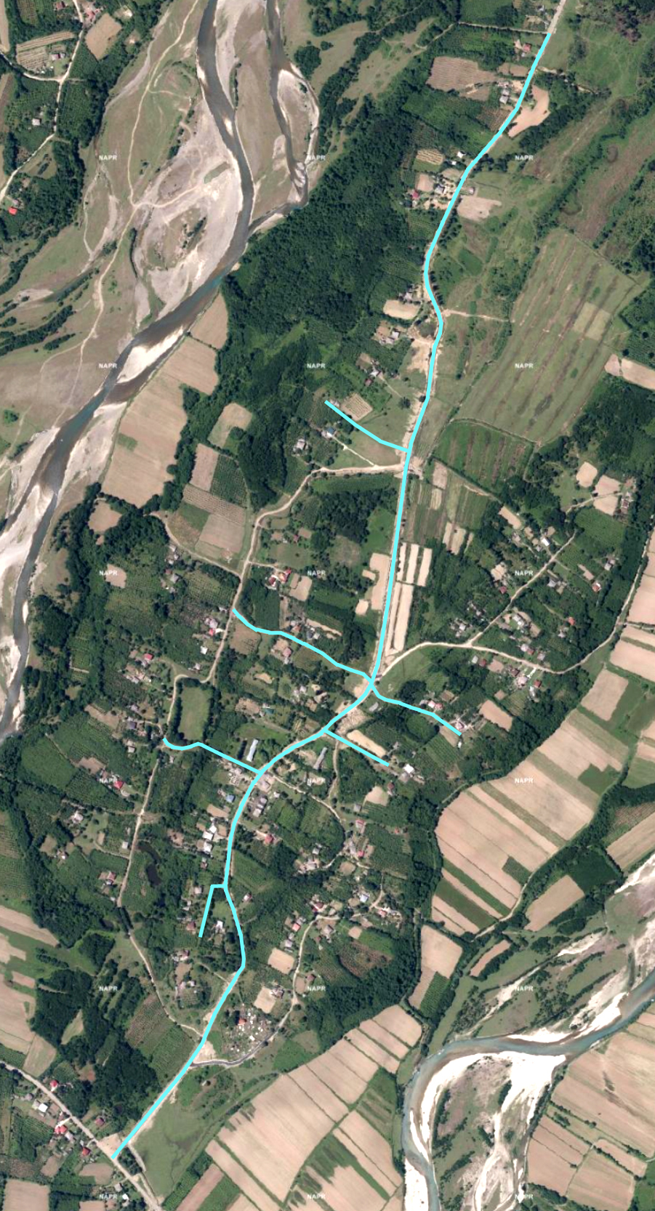
ორთოფოტო
აკაკი ხორავას
ქუჩა
X_260060
Y_4706818
აკაკი ხორავას ქუჩის IV ჩიხი

X_259555
Y_4706036
აკაკი ხორავას ქუჩის II შესახვევი
X_259332
Y_4705596
აკაკი ხორავას ქუჩის I შესახვევი
აკაკი ხორავას ქუჩის III ჩიხი
X_259809
Y_4705309
აკაკი ხორავას ქუჩის II ჩიხი
აკაკი ხორავას ქუჩის I ჩიხი
X_259173
Y_4705316
X_259647
Y_4705251
X_259240
Y_4704886
X_259028
Y_4704414

